

HACETTEPE UNİVERSİTESİ
BİLGİSAYAR MÜHENDİSLİĞİ BÖLÜMÜ

Ad : Serdar

Soyad : GÜL

Numara : 20421689

Dersin Adı : 445 Yazılım Mühendisligi Kavramları

Konu : Cosmic Hesaplama Yöntemi ile Yazılım Büyüklüğü Ölçme

Ders Sorumlusu : Ayça Tarhan

Teslim Tarihi : 26.12.2008

Use – Caseler

Giriş : Kayıtlı Müşterilerin sisteme girip belge alma , belge iade , rezervasyon yaptırma , belge arama , var olan rezervasyonu iptal ettirme gibi işlemleri yapabilmesi için öncelikle doğru kullanıcı adı ve şifresi ile sisteme giriş yapabilmeleri gerekir.Ayrıca kütüphane görevlisinin de görevlerini yerine getirebilmesi için kendi kullanıcı adı ve şifresi ile sisteme giriş yapması gerekir..

Belge İade : Kayıtlı müşteriler aldıkları belgeyi kütüphanenin kurallarına gore belli bir süre içerisinde iade etmek zorundadırlar

Belge Arama : Kayıtlı müşteriler sistemin bu özelliğini kullanarak (sadece belge ismi için geçerli) aradıkları belgenin kütüphanede olup olmadığını araştırabilir.Eğer belge(kitap,dergi vs..) kütüphanede mevcutsa ve diğer şartlar da sağlanmışsa belgeyi ödünç alma işlemi yapabilirler.

Aktörler

Ziyaretçi : Kendi şahsi bilgilerini verip , uygunsa kayıtlı müşteri olabilecek , ancak ondan sonra kütüphanenin imkanlarından yararlanmaya başlayabilecek.

Kayıtlı Müşteri : Sisteme giriş yaptıktan sonra ; Belge ödünç alabilecek , belge iadesinde bulunacak , belge rezervasyonu yaptırabilecek , isterse rezervasyonu iptal ettirebilecek , belge araması yapabilecek , gelişmiş arama özelliğini de kullanabilecek vs. vs. (Bu sistemin geliştirilmesi ile artırılabilir.)

Kütüphane Görevlisi : Kütüphane Görevlisi
-Belge Kaybolması
-Rezerve edilen belgenin o anda kütüphanede mevcut olarak bulunması
-Kayıtlı müşterinin belgeyi zamanında getirmemesi
-Kütüphaneye belge satın alma durumunda

Sisteme haber vererek işlemlerin sorunsuz bir biçimde yürütülmesini sağlar.

KDS : Belgelerin verilerinin
-Güncelleme
-Eklenme
-Silme işlemlerini yürütecek
Müşterilerin ve kütüphane görevlisinin girişlerini denetleyecek (Kullanıcı adı ve şifresi doğru mu??)
Belge satın alma işlemlerini yürütecek..
Ziyaretçilerin sisteme kayıtlı müşteri olmasını sağlayacak (Geçerli bir kullanıcı adı ve şifresi vererek)

Detaylı Etkinlik Akışları

3.1.1.Belge Arama

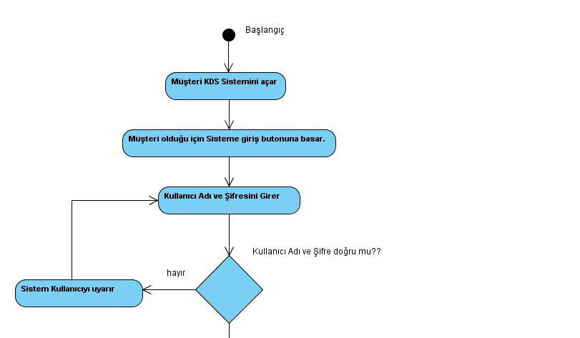
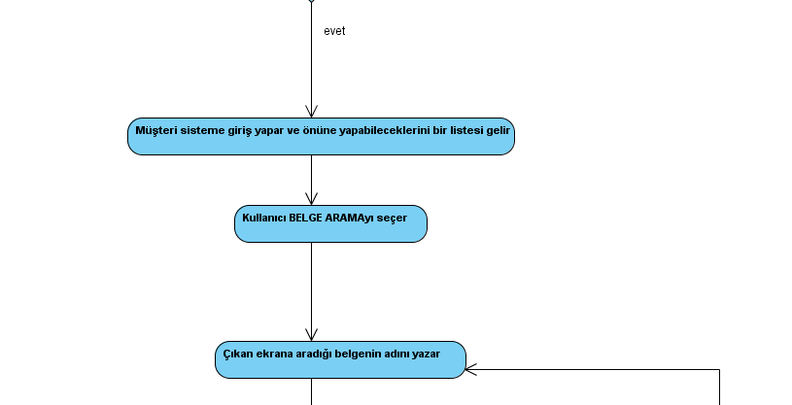
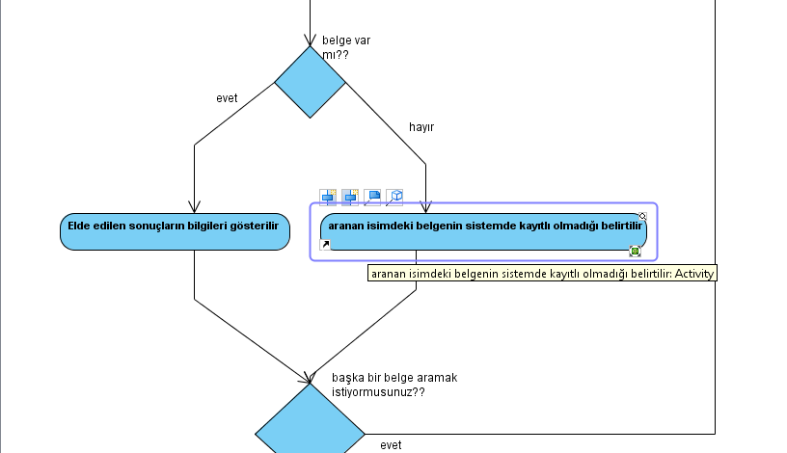


3.1.2. Giriş

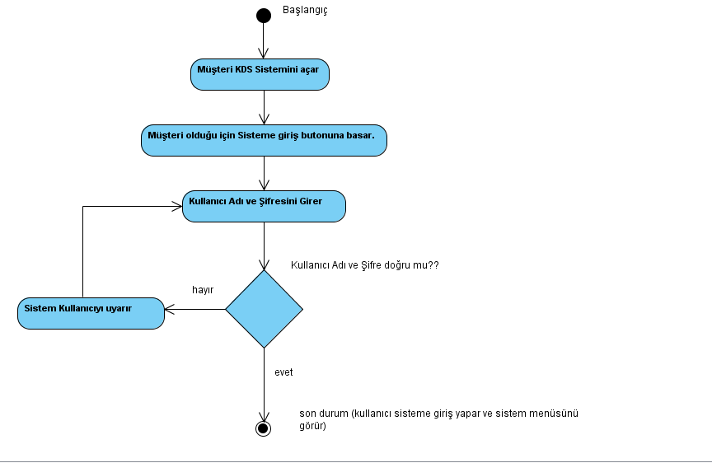

3.1.3.Belge İade

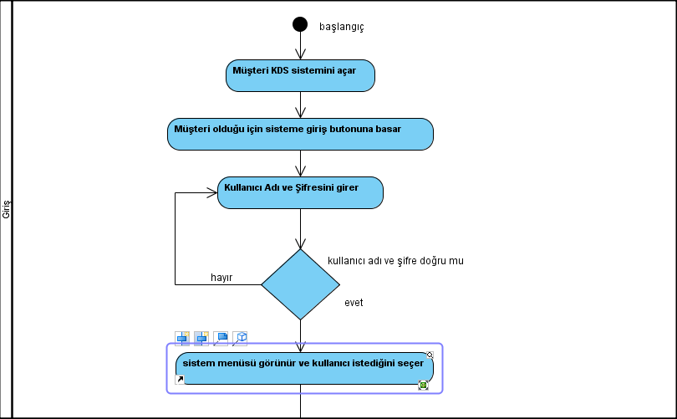
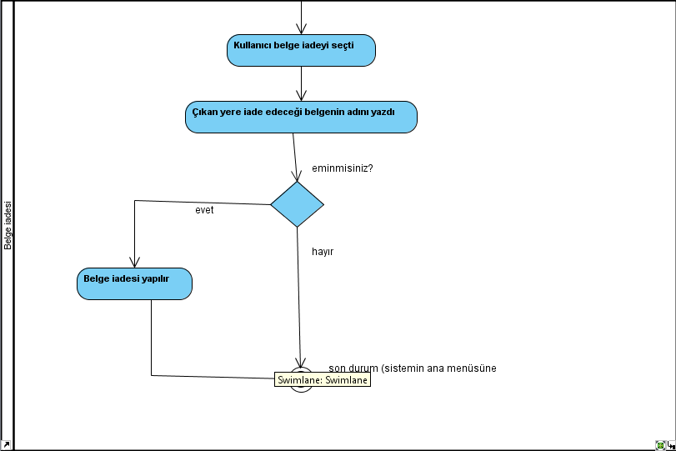

Sınıf Diyagramı

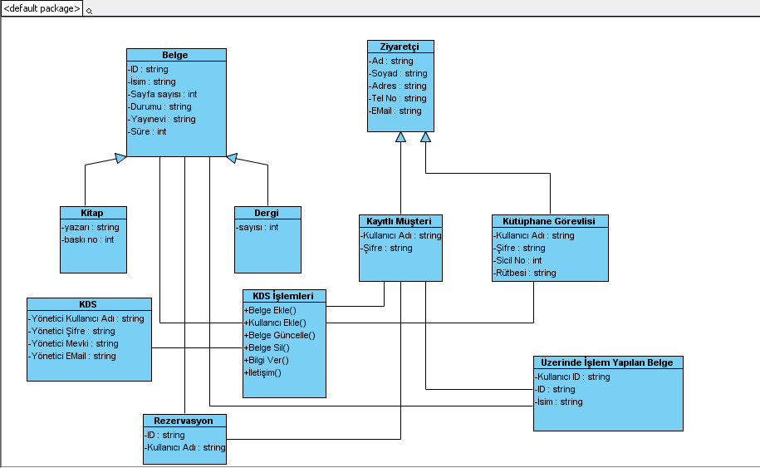

Sınıf diyagramına göz atacak olursak pek çok sınıfın birbirleri ile ilişkide olduğu açıkça görülebilir.sınıflar arasında kalıtım , birbirlerinin niteliğini kullanma , farklı sınıflardan elemanların aynı fonksiyon içinde kullanımı gibi nesneye yönelik tasarımın temel taşlarını oluşturan öğelerin kullanıldığını görebiliriz..

Örnek verecek olursak tasarım açısından son derece önemli bir yer işgal eden rezervassyon sınıfının niteliklerini Kayıtlı Müşteri ve Belge sınıfının niteliklerinden seçip aldığını görebiliriz.rezervasyon nesnesi Kayıtlı Müşteri sınıfından Kullanıcı Adı’nı , Belge’den de ID (kütüphanede belgeye verilen tanınmasını sağlayacak numara veya isim)niteliğini alıp bir sınıf oluşturur.Böylece fonksiyonlarda bütün kullanıcıları ve belgeleri aramaktan kurtuluruz.Bir nesne oluşturmuş ve o nesnenin iletisini çağırmış oluyoruz ki bu da zaten nesneye yönelik tasarım , analiz ve programlama demektir.

COSMIC Yöntem Vasıtasıyla Hesaplama Yapma

Burada her use case durumu için girdi ve çıktılarla birlikte bir durum analizi yapacağız.
Öncelikle Giriş use-case’i ele alırsak

şekle baktığımız zaman burada önemli olan İşlevsel Süreçleri seçmektir.Bu düzeneğe baktığımız zaman buradaki işlevsel süreçler ;

-KDS Sisteminden Sisteme Giriş menüsüne girmek
-Kullanıcı adı ve şifreyi girerek sisteme girmek olarak belirlenebilir.

Bunları tek tek ele alırsak

KDS Sisteminden Sisteme Giriş menüsüne girmek(İS1)

Giriş : KDS sisteminden giriş bölümünü seçmek
Çıkış : KDSdeki Giriş menüsünün özellikleri

Bu durumda bu işlevsel sürecin işlevsel büyüklüğü 2 Cibb’dir.

Sisteme Girmek(İS2) için ise

Giriş : Kullanıcı adı
Giriş : Şifre
Okuma : Sisteme kayıtlı kullanıcı adları
Okuma : Sisteme kayıtlı şifreler
Çıkış : Kullanıcı menüsünün özellikleri
Çıkış : Hata mesajı

Bu durumda bu işlevsel sürecin işlevsel büyüklüğü de 6 Cibb’dir

Bu durumda Giriş use-case’inin toplam işlevsel büyüklüğü İS1 + İS2 = 2+6 = 8 Cibb olarak bulunur.

Belge İade

Bu use-case için gerekli olan işlevsel büyüklüğü hesaplamak istersek öncelikle işlevsel süreçleri ayarlamamız gerekir.
Bu özelliği kullanabilmek için once sisteme giriş yapmamız gerekeceğinden Giriş use-case’inin işlevsel süreçlerini otomatik olarak dahil edebiliriz.En başta bu değer hesaplandığından diğer işlevsel süreçlerin büyüklüğüne Giriş’in toplam büyüklüğü olan 8 Cibb’yi eklemek bize doğru sonucu verecektir.

Giriş hariç diğer işlevsel süreçler (GİS)

-Belge iade menüsünü seçmek
-İlgili belgenin adını yazarak iade işlemini gerçekleştirmek

Belge iade menüsünü seçmek (İS3)

Giriş : Kullanıcı menüsünden iade bölümünü seçmek
Çıkış : Kullanıcı menüsündeki iade menüsünün özellikleri

Belge iade için işlevsel büyüklük 2 Cibb olarak bulunur.

İlgili belgenin adını yazarak iade işlemini gerçekleştirmek (İS4)

Giriş : İade edilecek belgenin adı
Giriş : İade edilecek belgenin belge numarası
Okuma : Sisteme kayıtlı belge adları
Okuma : Sisteme kayıtlı belge numaraları
Yazma : İlgili belgenin geri alındığına dair sisteme bir not
Çıkış : Onay mesajı
Çıkış : Hata mesajı

Bu durumda da İS4 , 7 Cibb olarak bulunur.

O halde Belge İade use-case’inin toplam işlevsel büyüklüğü GİS + İS3 + İS4 = 8 + 2 + 7 = 17 Cibb olarak bulunur.

Belge Arama

Bu use-case’e bakarsak Belge iade use-case’inde olduğu gibi burada da öncelikle giriş işleminin yapılmış olması gerektiğinden daha önceki hesaplamada olduğu gibi bunda da Giriş use-case’inin büyüklüğüne diğer işlevsel süreçlerin büyüklüklerini ekleyip ilgili use-case’in büyüklüğünü elde ederiz.

Bu use-case’in ilgili işlevsel süreçleri

-Belge Arama menüsünü seçmek
-İlgili verileri girerek belge aramak olarak belirlenebilir.

Belge Arama menüsünü seçmek (İS5)

Giriş : Kullanıcı menüsünden arama bölümünü seçmek
Çıkış : Kullanıcı menüsündeki arama menüsünün özellikleri

Belge Arama menüsünü seçme için işlevsel büyüklük 2 Cibb olarak bulunur.

Belge Aramak (İS6)

Giriş : Aranacak belgenin adı
Giriş : Aranacak belgenin numarası
Okuma : Sisteme kayıtlı belge adları
Okuma : Sisteme kayıtlı belge numaraları
Çıkış : İlgili belgenin bilgileri
Çıkış : Hata mesajı

Buradan Belge Aramanın işlevsel büyüklüğü 6 Cibb olarak bulunur.

Bu durumda belge arama use-case’inin toplam işlevsel büyüklüğü GİS + İS5 + İS6 = 8 + 2 + 6 = 16 Cibb olarak elde edilir.

Bu hesaplamaları yaparken önemli olan , mutlaka göz önünde bulundurulması gereken durumlar şunlardır.

- İşlevsel süreçlerin doğru , tam , tutarlı olarak belirlenmesi
- İşlevsel süreçte yer alan işlemlerdeki kullanılan verilerin doğru hesaplanması
- Veri Hareketi’ndeki Giriş , Çıkış , Okuma , Yazma tiplerinin doğru ve mantıklı belirlenmesi
- Sistemde üzerinden geçilen veri gruplarının türleri
- İşlevsel süreçler ve aralarındaki veri etkileşimleri
- Eşlemelerin doğru yapılması
- COSMOS çözüm yolunda verilen adımlara birebir olarak uyulması
- Gereksiz hesaplamaların yapılmaması
- İşlevsel kullanıcı gereksinimlerin doğru , tam , tutarlı olarak belirlenmesi

Eğer bu saydığım durumlara dikkat edilirse yazılan herhangi bir yazılım hakkında detaylı bilgiyi bu hesaplama yöntemi sayesinde öğrenebiliriz..

